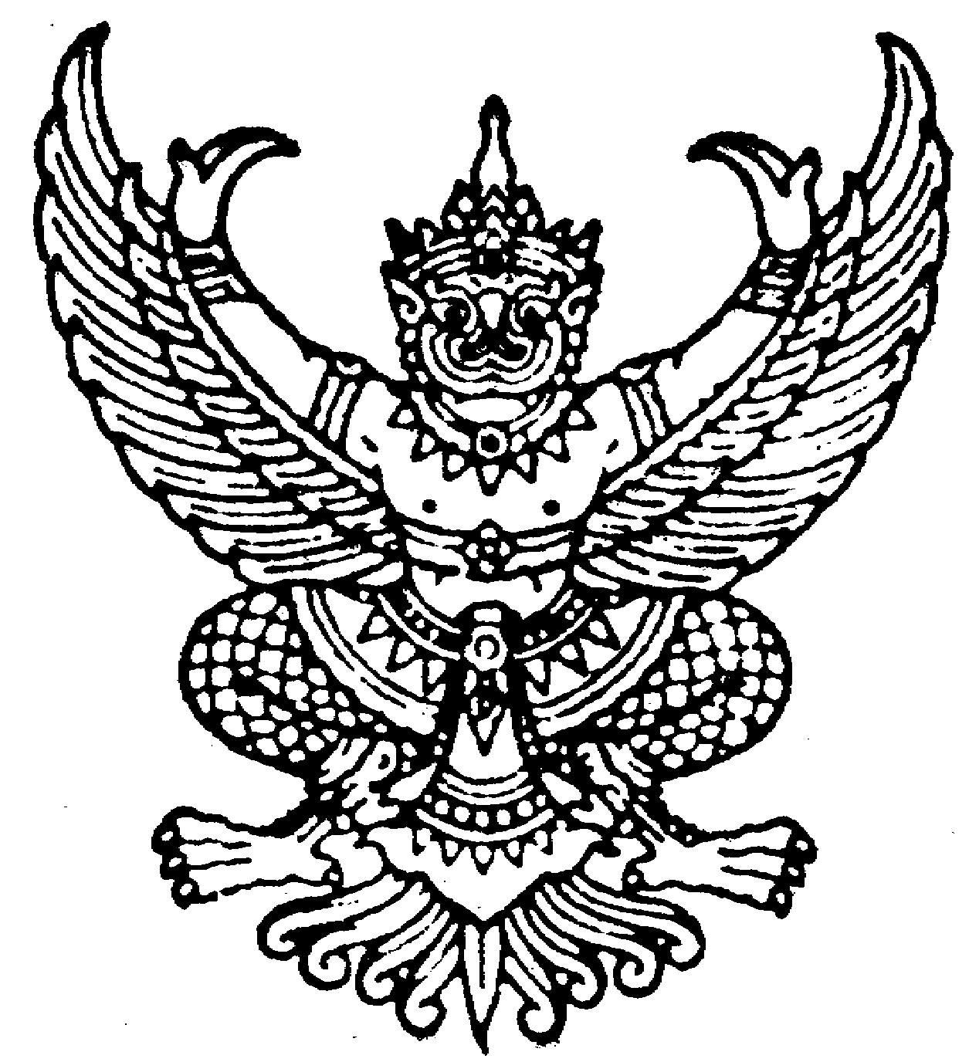

ประกาศกองร้อยตำรวจตระเวนชายแดนที่ ๒๑๕
กองกำกับการตำรวจตระเวนชายแดนที่ ๒๑
เรื่อง ประกาศให้ผู้ที่เคยรับสิทธิพักอาศัยในบ้านพักอาศัยทางราชการของกองร้อยตำรวจตระเวนชายแดนที่ ๒๑๕ มาถอนเงินคืน
....................................................................................
ตามที่ กองร้อยตำรวจตระเวนชายแดนที่ ๒๑๕ ได้ดำเนินการแต่งตั้งคณะกรรมการตรวจสอบเงินนอกงบประมาณประเภทเงินประกันทรัพย์สินเสียหายของทางราชการ โดยกำชับ เร่งรัดตรวจสอบ ตลอดจนติดตามผู้หมดสิทธิพักอาศัย และแจ้งผู้ที่หมดสิทธิพักอาศัยในอาคารบ้านพักทางราชการของกองร้อยตำรวจตระเวนชายแดนที่ ๒๑๕ แต่ยังไม่ได้ดำเนินการถอนคืนเงินค่าประกันทรัพย์สินเสียหายของทางราชการ ให้ดำเนินการถอนคืนเงินค่าประกันทรัพย์สินเสียหายของทางราชการโดยเร็ว นั้น
ในการนี้ กองร้อยตำรวจตระเวนชายแดนที่ ๒๑๕ ได้ติดประกาศที่หน่วยงานและประกาศในเว็บไซต์ของหน่วยงานแล้ว เพื่อแจ้งให้ผู้ที่เคยได้รับสิทธิพักอาศัยมาถอนเงินคืน โดยกำหนดระยะเวลาสิ้นสุดการดำเนินการในประกาศ ภายใน วันที่ ๓๐ พฤศจิกายน ๒๕๖๙ กรณีครบกำหนดระยะเวลา คณะกรรมการตรวจสอบ จะดำเนินการประมวลหนังสือเสนอผู้บังคับบัญชา ขออนุมัตินำส่งเงินที่ไม่สามารถตรวจสอบได้ เพื่อนำส่งเป็นรายได้แผ่นดินตามแนวทางการปฏิบัติในการดำเนินการเกี่ยวกับเงินค่าประกันทรัพย์สินเสียหาย แนบท้ายหนังสือ ตร. ที่ ๐๐๓๐.๒๔๒/๓๒๙๓ ลงวันที่ ๓๑ ตุลาคม ๒๕๖๘ กำหนดขั้นตอนการปฏิบัติงานการรับเงินค่าประกันทรัพย์สินเสียหาย และระเบียบ ตร. ว่าด้วยการรักษาความสะอาดสถานที่รายการและการเข้าพักอาศัยในอาคารบ้านพัก ตร. (ฉบับที่๒) พ.ศ.๒๕๔๓ ลงวันที่ ๓ มิถุนายน ๒๕๔๓ ลักษณะที่ ๓๑ การรักษาความสะอาดสถานที่ราชการและการเข้าพักอาศัยในอาคารบ้านพัก ตร. ส่วนที่ ๒ การเข้าพักในอาคารบ้านพัก ตร.
ประกาศ ณ วันที่ ๘ เดือน มิถุนายน พุทธศักราช ๒๕๖๙

พันตำรวจตรี
( วิชัย สิทธิ )
ผู้บังคับกองร้อยตำรวจตระเวนชายแดนที่ ๒๑๕

